附表一：慈溪市龙山镇房屋拆迁补偿安置地段等级划分
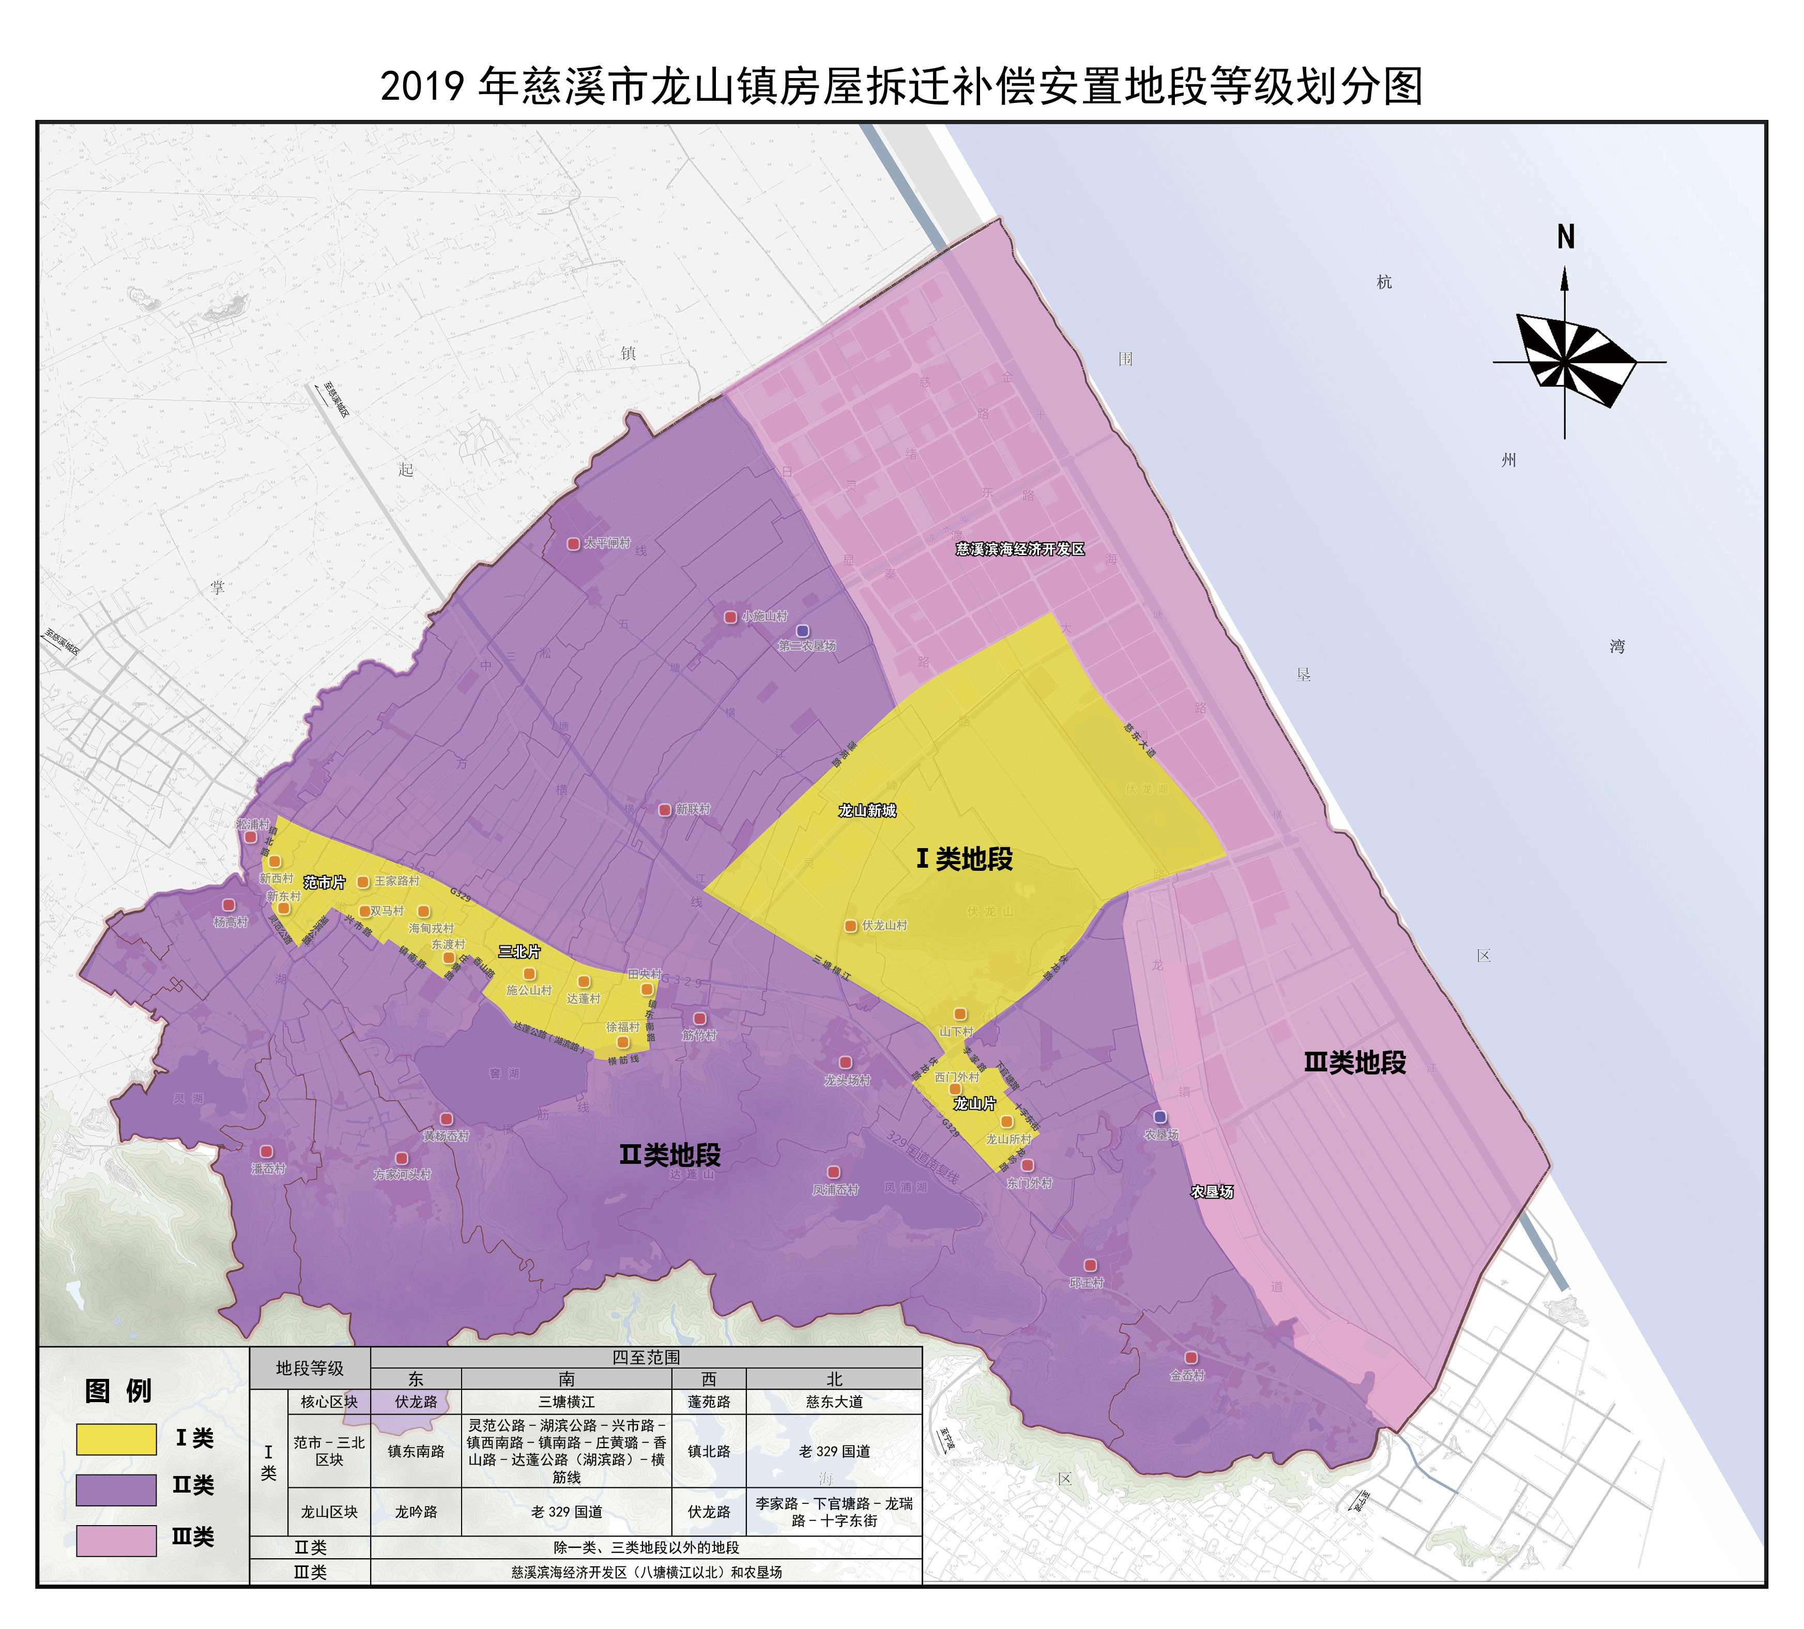

附表二
慈溪市房屋结构等级评定和重置价格标准表(一)
条 分  件 部  结构等级 |  |  |  | 竖向承重  结 构 |  | 水平承重  结 构 |  | 楼地面、顶棚 |  | 墙面装饰 |  | 门 窗 | 设 施 |  |  | 重置价格（元/平方米建筑面积）
钢 筋 砼 |  | 一 |  | 框架  层数≥10层  有地下室 |  | 现浇 |  | 一般砼楼地面 |  | 外墙中高档装饰,内墙一般粉刷 |  | 塑钢窗、铝合金门窗 | 水、电、卫齐全 (浴缸、洗脸盆、座坑)电梯 |  |  | 1680
 |  | 二 | 甲 | 框架  层数≤9层 |  | 现浇 |  | 一般砼楼地面 |  | 外墙中档装饰，内墙一般粉刷 |  | 塑钢窗、铝合金门窗 | 水、电、卫齐全 (浴缸、洗脸盆、座坑)电梯 |  |  | 1420
 |  |  | 乙 | 钢筋砼排架  跨度≥15M |  | 各类屋架 |  | 一般砼地面 |  | 内、外墙一般粉刷 |  | 钢门窗 | 水、电、卫齐全 (浴缸、洗脸盆、座坑) |  |  | 1240
 |  |  |  | 框架  低层或多层 |  | 现浇 |  | 一般砼楼地面 |  | 外墙中档装饰，内墙一般粉刷 |  | 塑钢窗、铝合金门窗 | 水、电、卫齐全 (浴缸、洗脸盆、座坑)
 |  |  | 丙 | 框架 |  | 多孔板 |  | 一般砼楼地面 |  | 外墙中档装饰，内墙一般粉刷 |  | 塑钢窗、铝合金门窗 | 水、电、卫齐全 (浴缸、洗脸盆、座坑) |  |  | 1110
 |  | 三 | 甲 | 大模板 |  | 多孔板 |  | 一般砼楼地面 |  | 内、外墙一般粉刷 |  | 钢、木门窗 | 水电卫齐全 |  |  | 990
 |  |  |  | 门式钢架 |  | 大型屋面板 |  | 一般砼地面 |  | 内、外墙一般粉刷 |  | 铝合金门窗或钢窗 | 水电卫齐全
 |  |  | 乙 | 钢筋砼排架  跨度<15M |  | 薄腹梁 |  | 一般砼地面 |  | 内、外墙一般粉刷 |  | 钢、木门窗 | 水电卫齐全 |  |  | 850
慈溪市房屋结构等级评定和重置价格标准表(二)
条 分  件 部  结构等级 |  |  |  |  | 竖向承重  结 构 |  | 水平承重  结 构 |  | 楼地面、顶棚 |  | 墙面装饰 |  |  | 门 窗 | 设 施 |  | 重置价格（元/平方米建筑面积）
砖  混 | 一 |  |  |  | 标准砖墙和部分钢筋砼梁柱承重，有抗震构造柱 |  | 现浇 |  | 一般砼楼地面 |  | 外墙中档装饰，内墙一般以上粉刷 |  |  | 塑钢窗、铝合金门窗 | 水、电、卫齐全 (浴缸、洗脸盆、座坑) |  | 1130
 | 二 |  |  |  | 标准砖墙和部分钢筋砼梁柱承重 |  | 多孔板 |  | 一般砼楼地面，灰顶棚 |  | 内、外墙一般粉刷 |  |  | 塑钢窗、铝合金门窗 | 水、电、卫齐全 (浴缸、洗脸盆、座坑) |  | 900
 | 三 | 甲 |  |  | 标准砖墙承重，大部分实彻墙，砼圈梁 |  | 多孔板 |  | 一般砼地面 |  | 内、外墙一般粉刷 |  |  | 钢、木门窗 | 水、电、卫齐全 (浴缸、洗脸盆、座坑) |  | 770
 |  | 乙 |  |  | 标准砖墙承重，部分三斗一盖 |  | 多孔板 |  | 一般砼地面 |  | 内、外墙一般粉刷 |  |  | 钢、木门窗 | 水电 |  | 650
 |  |  |  |  | 砖排架 |  | 薄腹梁或各类小型屋架 |  | 一般砼地面 |  | 内、外墙一般粉刷 |  |  | 钢、木门窗 | 水电
砖  木 | 一 |  |  |  | 标准砖墙承重 |  | 洋松木屋架企口木楼面或钢筋砼楼面 |  | 企口木楼地板方楞搁板，有线脚的灰顶棚或木板顶棚 |  | 外墙一般以上粉刷或清水墙，内墙一般粉刷 |  |  | 硬木门窗带纱或附有百页窗 | 水电 |  | 750
 | 二 |  |  |  | 标准砖墙承重 |  | 一般木屋架木搁束，砼楼地面 |  | 一般木楼地板，砼楼地面一般顶棚或有屋面板 |  | 内、外墙一般粉刷 |  |  | 一般木门窗、油漆 | 水电 |  | 610
 | 三 |  |  |  | 砖墙承重 |  | 较差的木、砼屋架、木、砼桁条 |  | 较差的木砼楼地面或小梁薄板，屋面板或皮顶 |  | 较差粉刷 |  |  | 较差的木门窗或砼框木窗、油漆 | 电 |  | 540

慈溪市房屋结构等级评定和重置价格标准表(三)
条 分  件 部  结构等级 |  | 竖向承重  结 构 | 水平承重  结 构 | 楼地面、顶棚 | 墙面装饰 | 门 窗 | 设 施 | 重置价格（元/平方米建筑面积）
木 | 一 | 木柱承重，一砖以上围护墙 | 木梁、木板或较好立贴式或人字屋架 | 柳安或洋松企口档地板或花缸砖地坪线脚木板或灰顶棚 | 细粉刷，油漆或有附壁板，洋松企口板分间 | 柳安洋松木门窗并附有百叶窗或铅板窗油漆 | 水电 | 750
 | 二 | 木柱承重沙砖  外斗墙 | 一般的木梁木板，一般立贴式或人字屋架 | 一般木楼地板薄板或灰顶棚砖皮顶 | 内、外墙一般粉刷 | 一般旧式木门窗 | 水电 | 590
 | 三 | 木柱承重半砖龙骨或瓦砾外墙 | 较差木梁、木板差立贴式或人字屋架 | 较差的木楼地板或水泥地面石地板、泥地竹皮原顶 | 较差粉刷或仅刷白 | 较差的旧式木门或推玻(板)窗木板窗 | 电 | 500
简  易 | 一 | 毛石、杂石砖墙承重或木柱承重 | 较差的木或砼楼地面，较差的立贴式或人字屋架 | 简易水泥地面竹皮原顶 | 较差粉刷或仅刷白 | 较差的板门窗或钢筋砼框门窗 | 电 | 340
 | 二 | 毛石、杂乱砖墙承重或木柱承重 | 清盖瓦、石棉瓦或玻璃钢屋面 | 简易水泥地面石板地，竹皮原顶 | 仅刷白 | 较差的板门窗 | 电 | 250
慈溪市房屋结构等级评定和重置价格标准表说明
1、重置价格包括前期工程费、房屋建筑安装工程费和小区配套设施费。
2、本表系按照我市目前房屋现状进行分类，但不包括钢结构。遇有本表未列入钢结构等房屋，由评估机构根据本表评定原则确定重置价格标准。轻钢结构归入砖混三等乙级。小梁薄板房屋结构分类属砖混，因我市此类房屋较少且今后不再建造，为减少分类，现归入砖木三等。
3、上部砖混、下部框架的房屋，应分别按各自的竖向和水平承重结构归类。
4、如房屋的六个分部项目特征与本表不同时相符时，房屋等级主要以结构特征确定。设施、门窗、楼地面、顶棚、墙面装饰等与标准有较大差异时，由评估机构按附表三予以调整。
5、空调、通讯设施、管道燃气设施、淋浴房等设施均不包括在重置价格内。
6、除标准砖外的粘土整砖、砼砌块视作标准砖。
7、房屋层高标准为钢混3.3米，砖混2.90米，轻钢结构4.50米，砖木2.60米，木2.40米，简易2.40米，实际建筑层高与标准层高有差异时，按每提高(降低)0.1米重置价格增(减)1%(单层排架和轻钢结构按0.5%)计算。
8、“卫”除说明外，均指蹲坑、洗脸盆。
附表三 慈溪市住宅基本造价标准表
结构等级 |  |  | 基本造价（元/平方米建筑面积）
钢  筋  砼 | 一 |  | 1680
 | 二 | 甲 | 1420
 |  | 乙 | 1240
 |  | 丙 | 1110
 | 三 | 甲 | 990
 |  | 乙 | 850
砖  混 | 一 |  | 1130
 | 二 |  | 900
 | 三 | 甲 | 770
 |  | 乙 | 650
说明：
1、基本造价等同于房屋重置价格。
2、具体房屋结构等级标准参照房屋重置价格标准表。

附表四
龙山镇住宅临时过渡补贴费标准表
地段等级 | 补贴标准（元/平方米建筑面积·月）
 | 60㎡以下  （含60）部分 | 60-90㎡（含90） | 90-150㎡（含150） | 150-250㎡（含250） | 250㎡以上部分
一 | 14 | 12 | 10 | 9 | 8
二 | 12 | 11 | 9 | 8 | 7
三 | 10 | 9 | 8 | 7 | 6

说明：
1.本表住宅临时过渡补贴费按差额累进分段计算。
2.一、二类地段临时过渡补贴费标准低于300元/月的,按300元/月计发。
3.三类地段临时过渡补贴费标准低于200元/月的，按200元/月计发。

